**Муниципальный конкурс профессионального мастерства «Педагог года Эвенкии 2025»: названы лучшие педагоги района**

**11 апреля 2025г.** в МКУ ДПО « Эвенкийский этнопедагогический центр» состоялось торжественное закрытие муниципального конкурса профессионального мастерства «Учитель года».

Мероприятие собрало педагогов, представителей администрации, родителей – всех тех, кто ценит труд учителей и вклад в развитие образования района.

На протяжении трех дней лучшие педагоги района демонстрировали свои навыки, делились опытом и боролись за звание лучшего.  Конкурс включал в себя разнообразные испытания: открытые уроки, воспитательные события и творческие задания, которые позволили участникам продемонстрировать свои профессиональные умения и креативность.

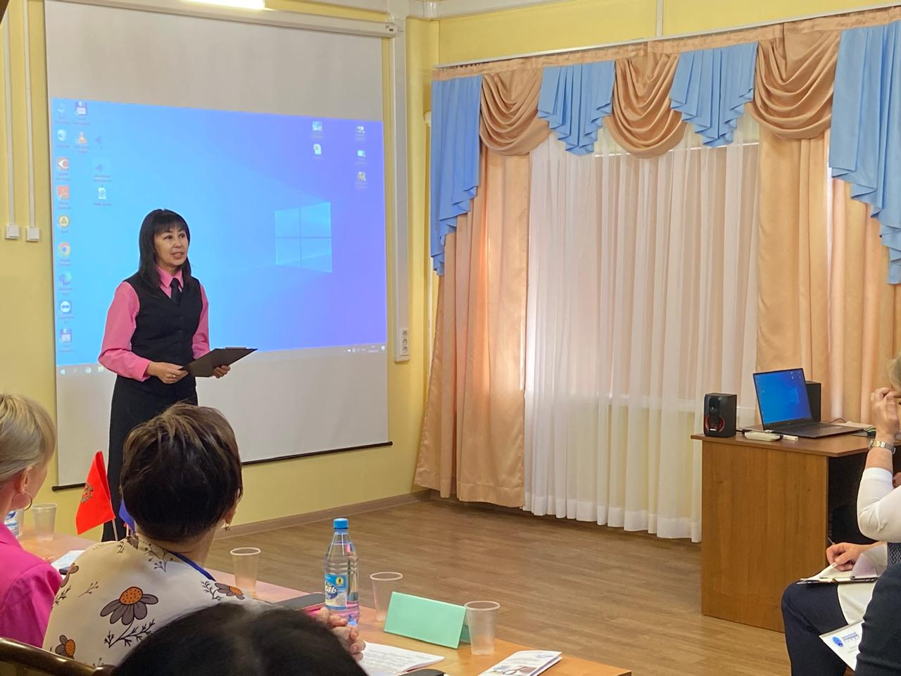

Назарова Татьяна Валерьевна, руководитель Управления образования Администрации Эвенкийского муниципального района в своем выступлении поздравила всех участников конкурса с их достижениями и отметила высокий уровень подготовки всех педагогов.  Она подчеркнула  важность  профессии учителя и  благодарность за  их  ежедневный труд и  вклад в развитие подрастающего поколения.

Председатель жюри, Андриенко Снежана Витальевна  подчеркнула сложность выбора победителей среди столь достойных участников. Она высоко оценила профессионализм и творческий подход всех конкурсантов,  отметив  их  желание  совершенствоваться  и  вводить  новые  методики  преподавания.

На церемонии закрытия были объявлены победители конкурса.

Звание "Учитель года"  присуждено **- Каюковой Елене Геннадьевне** учителю музыки, изобразительного искусства, черчения МБОУ «Туринская средняя школа»;

Лауреатами конкурса стали:

-Бурнаков Эдуард Геннадьевич учитель математики МКОУ «Туринская средняя школа-интернат имени Алитета Николаевича Немтушкина»;

**-Осогосток Мария Олеговна** учитель географии МКОУ «Ессейская средняя школа».

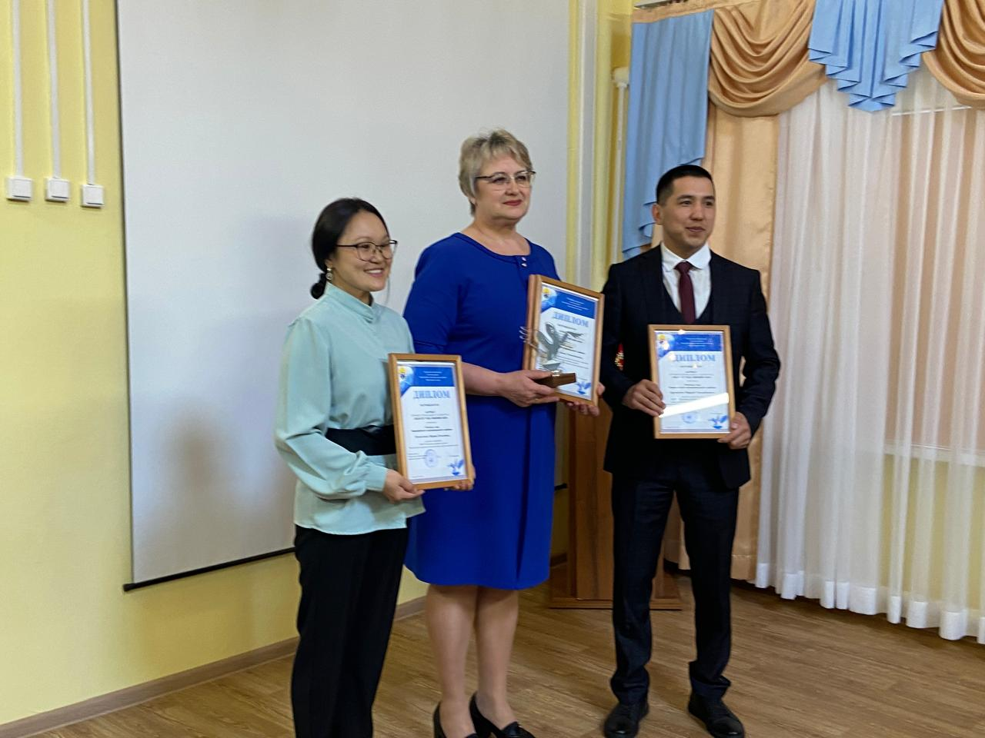

Всем участникам и победителям были вручены дипломы,  ценные подарки.  Атмосфера праздника и взаимного уважения царила на протяжении всего мероприятия.

Закрытие конкурса "Учитель года"  стало ярким событием,  подчеркивающим  важность  профессии  учителя  и  способствующим  повышению  престижа  педагогической  деятельности в  нашем  районе.  Мы  поздравляем  победителей  и  желаем  всем  участникам  новых  достижений  и  творческих  успехов!